ВХОД В СИСТЕМУ ДЛЯ ДДС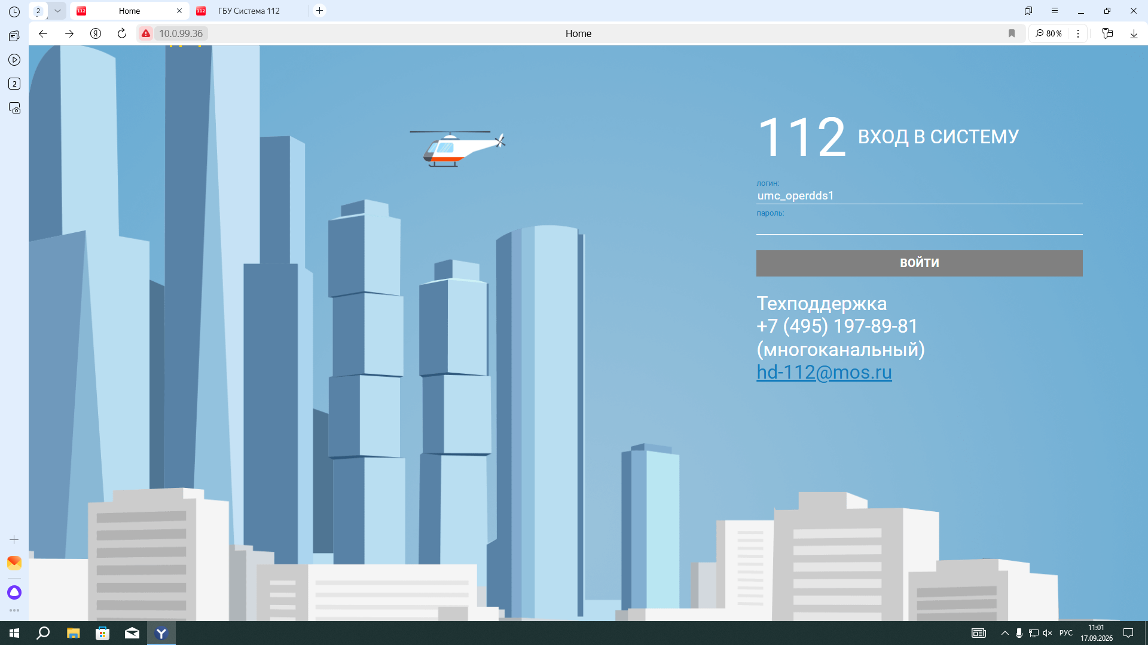

РАБОЧЕЕ ПОЛЕ ДДС
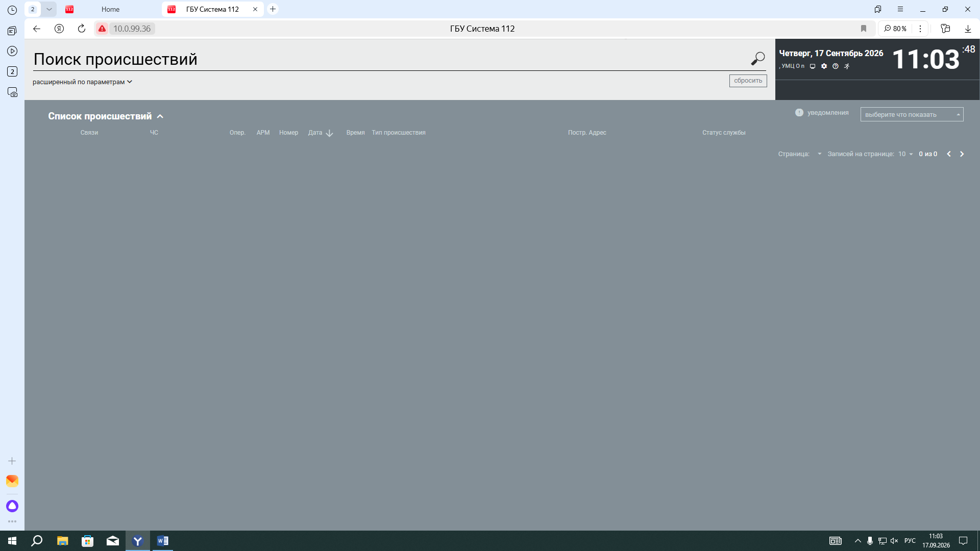

ПОЛЕ СО СТРОКОЙ (СТРОКАМИ) СООБЩЕНИЙ
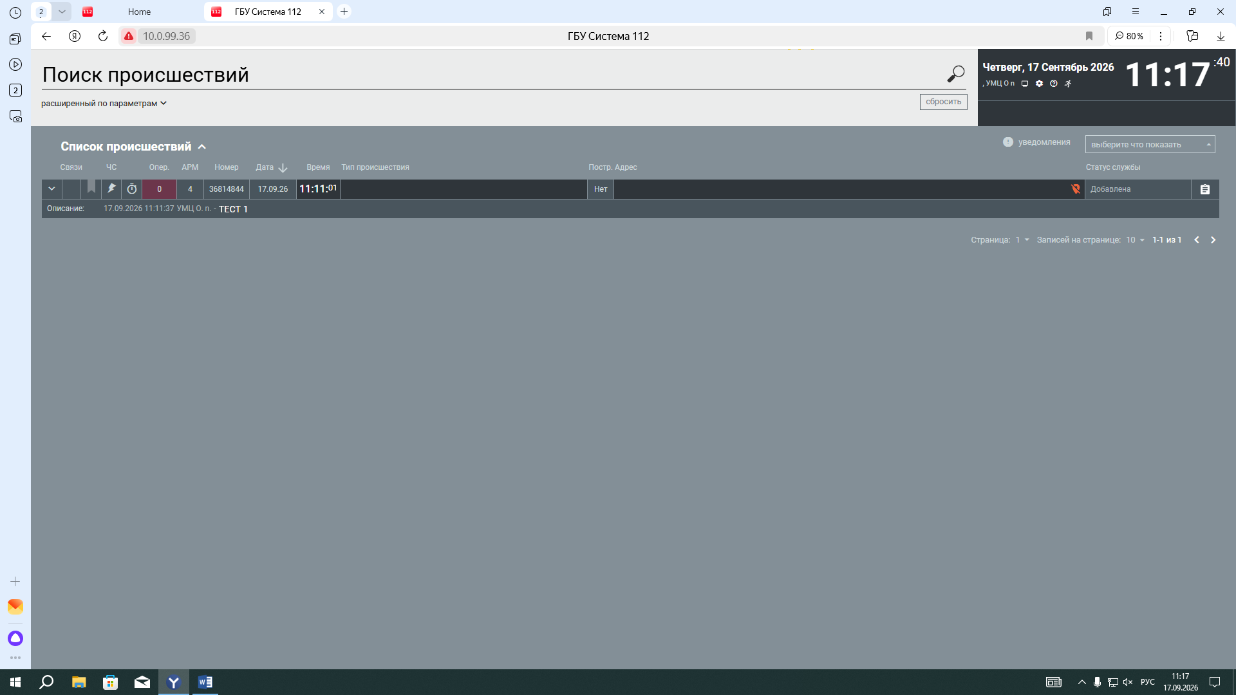
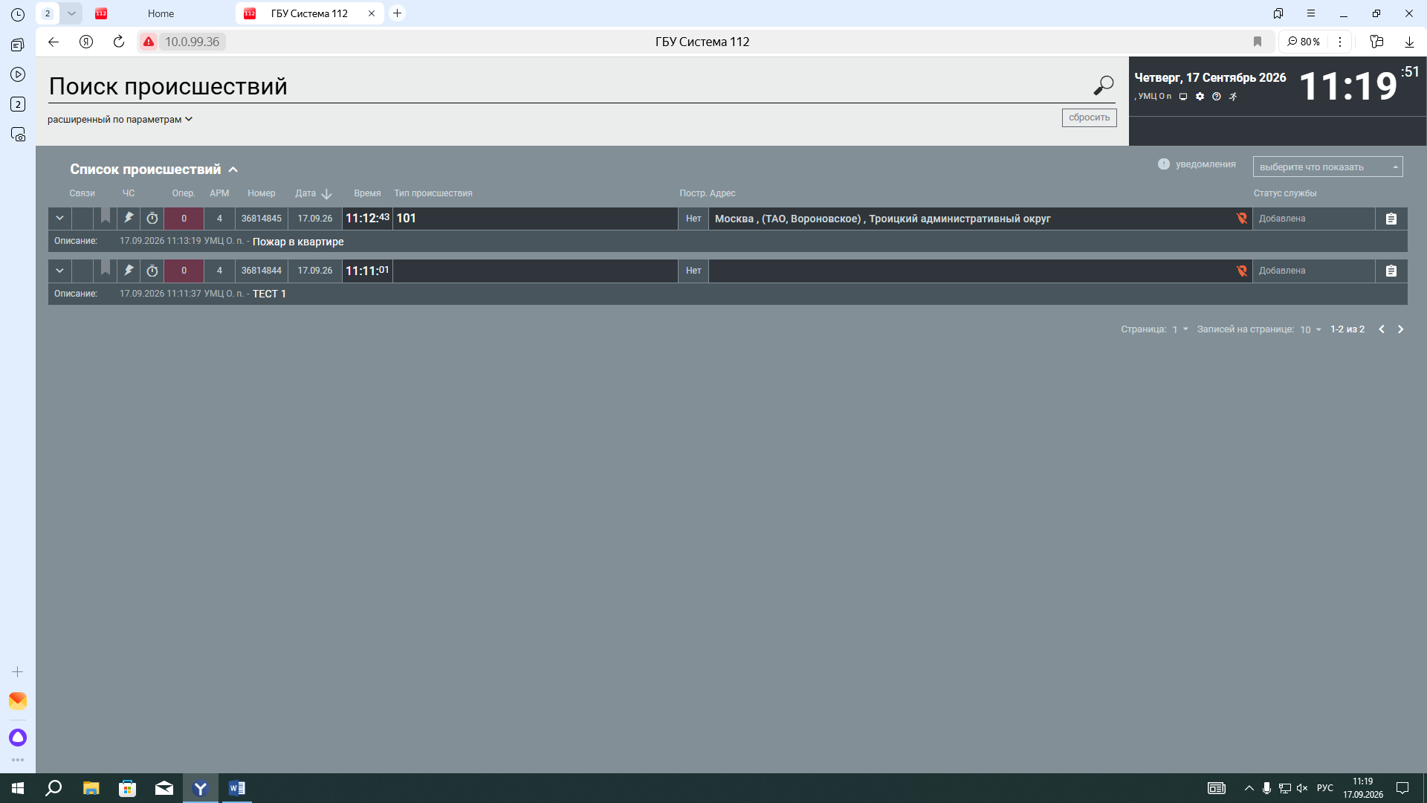

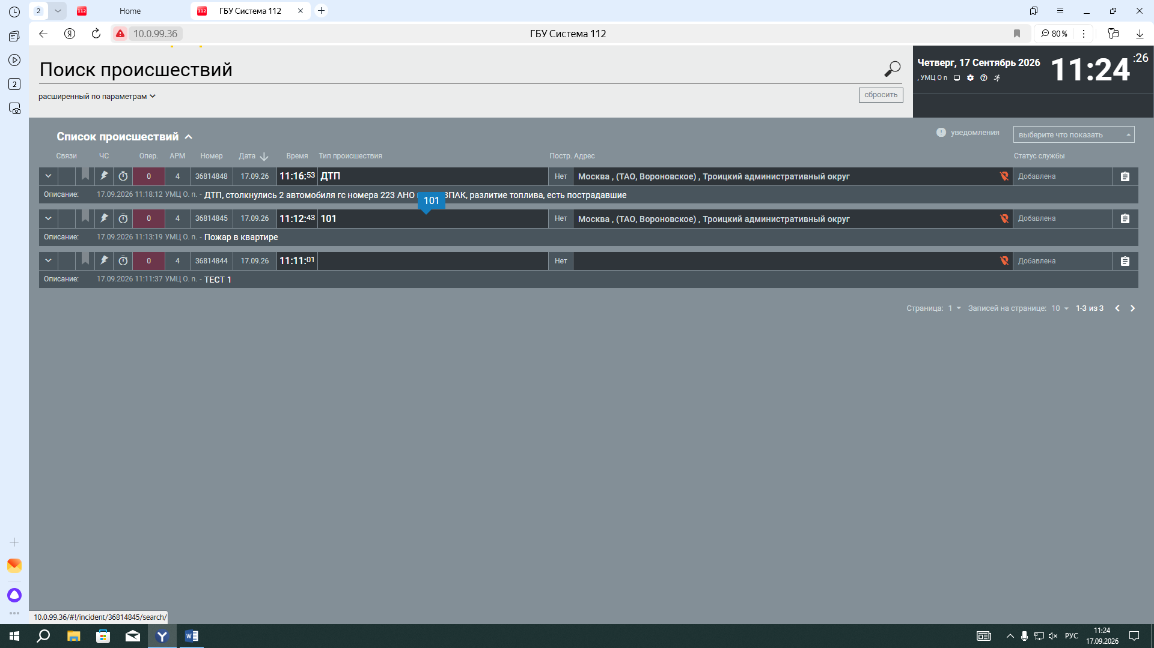

РАБОЧЕЕ ПОЛЕ КАРТОЧКИ ДДС
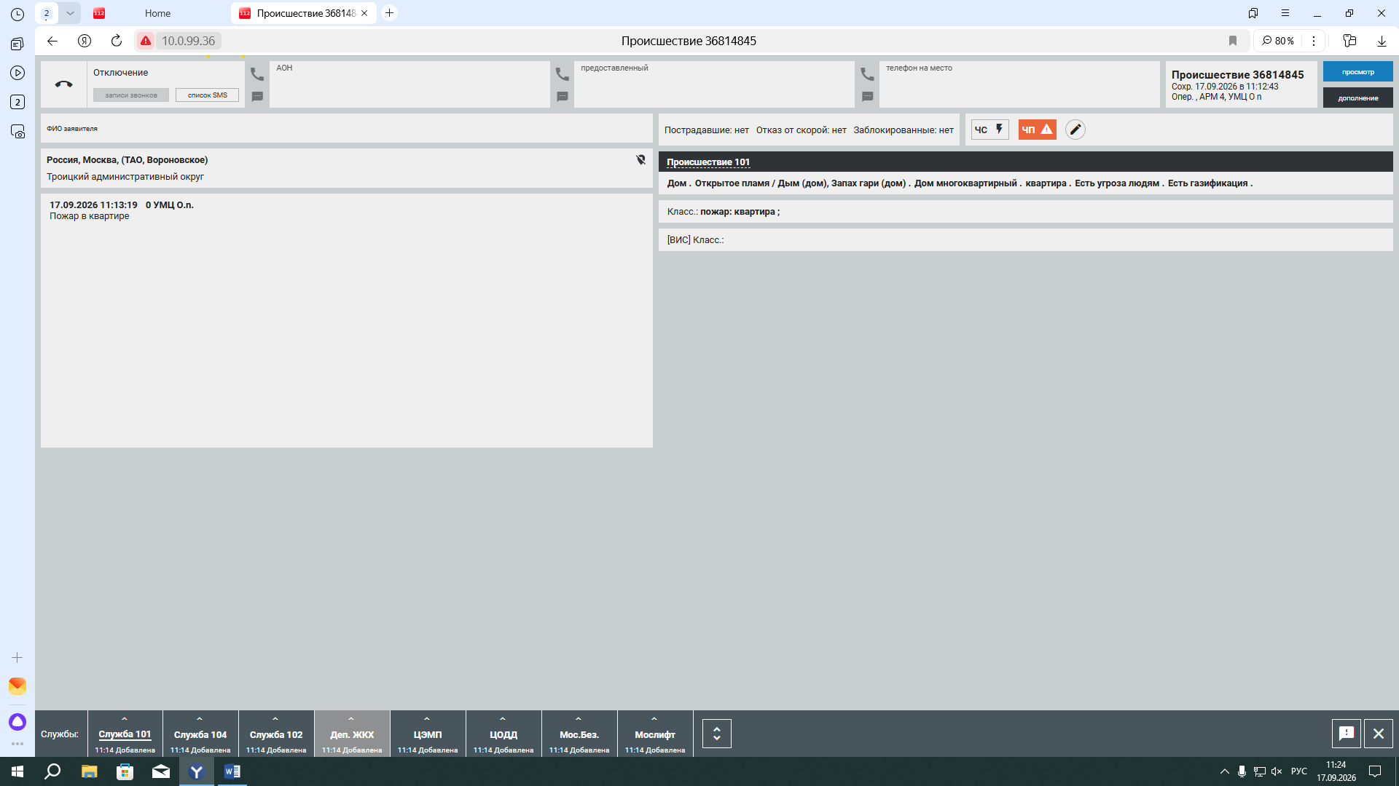

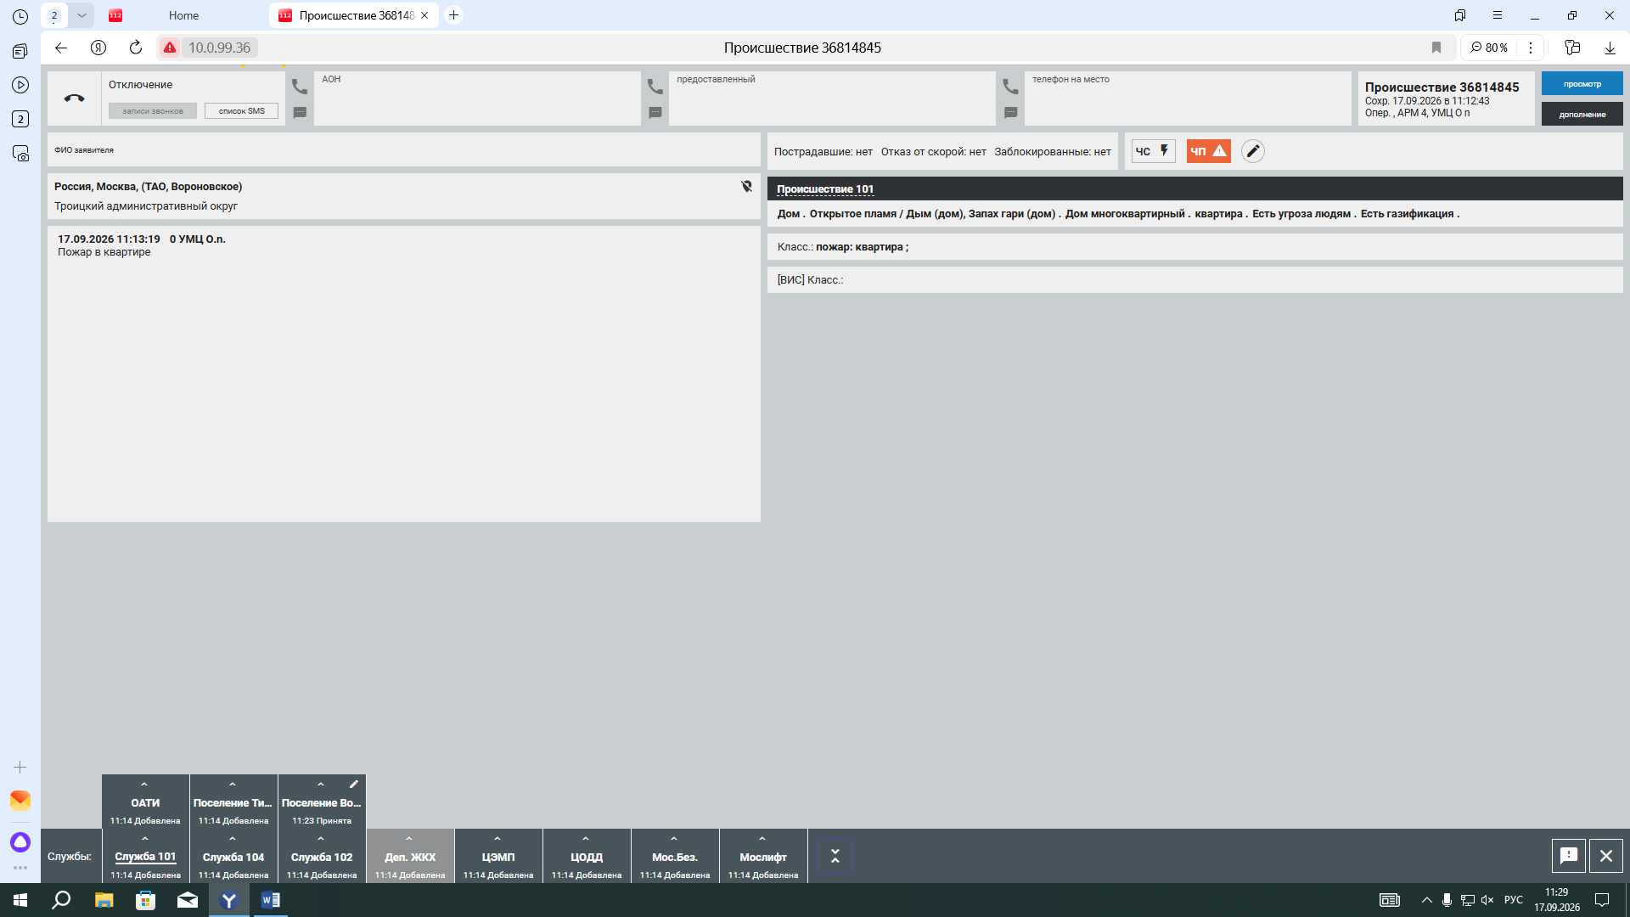
РАБОЧЕЕ ПОЛЕ ДЛЯ ЗАПОЛНЕНИЯ СТАТУСА при выборе ПОСЕЛЕНИЕ ВОРОНОВСКОЕ ( На скриншоте Поселение Во, сверху третья справа)
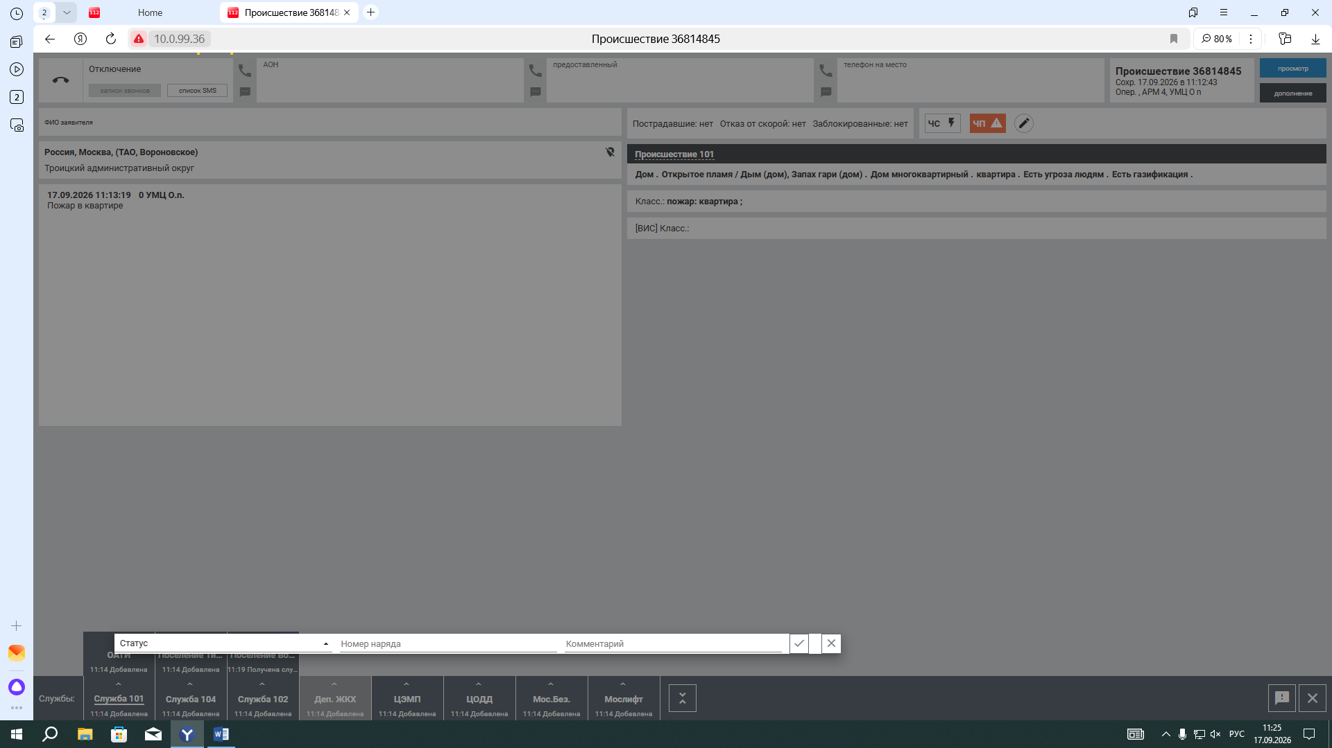

СТАТУС ПРИНЯТО/НЕ ПРИНЯТО формируется путем выбора из двух статусов, остальные поля заполняются в ручную
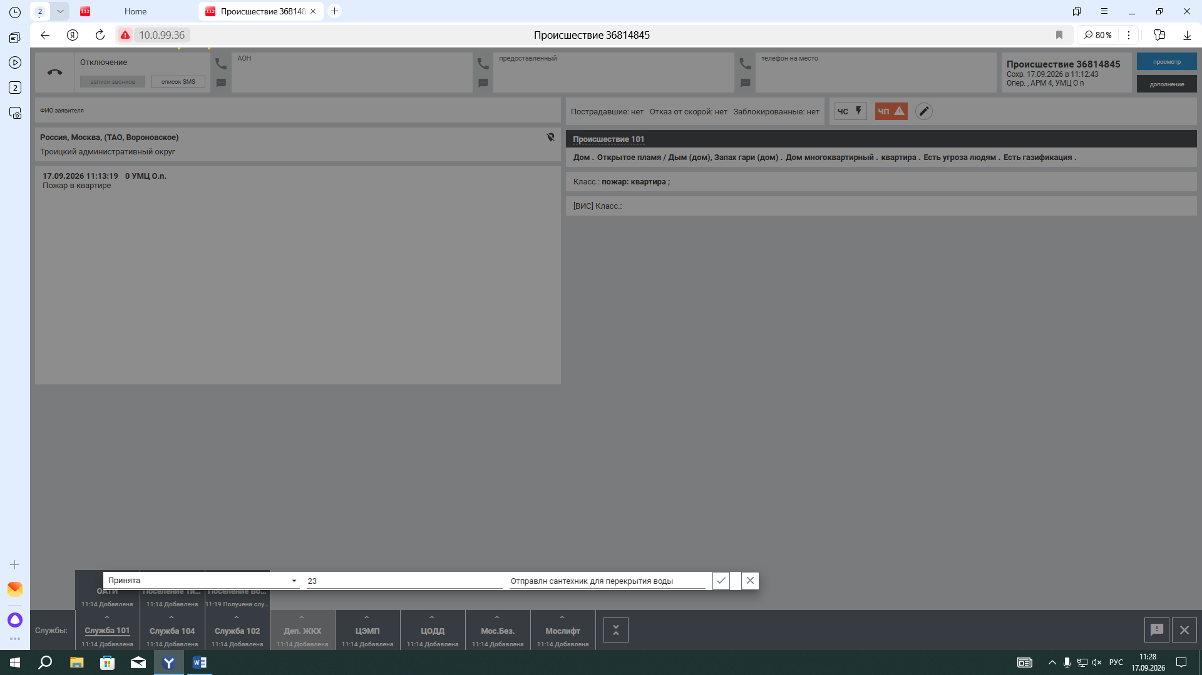

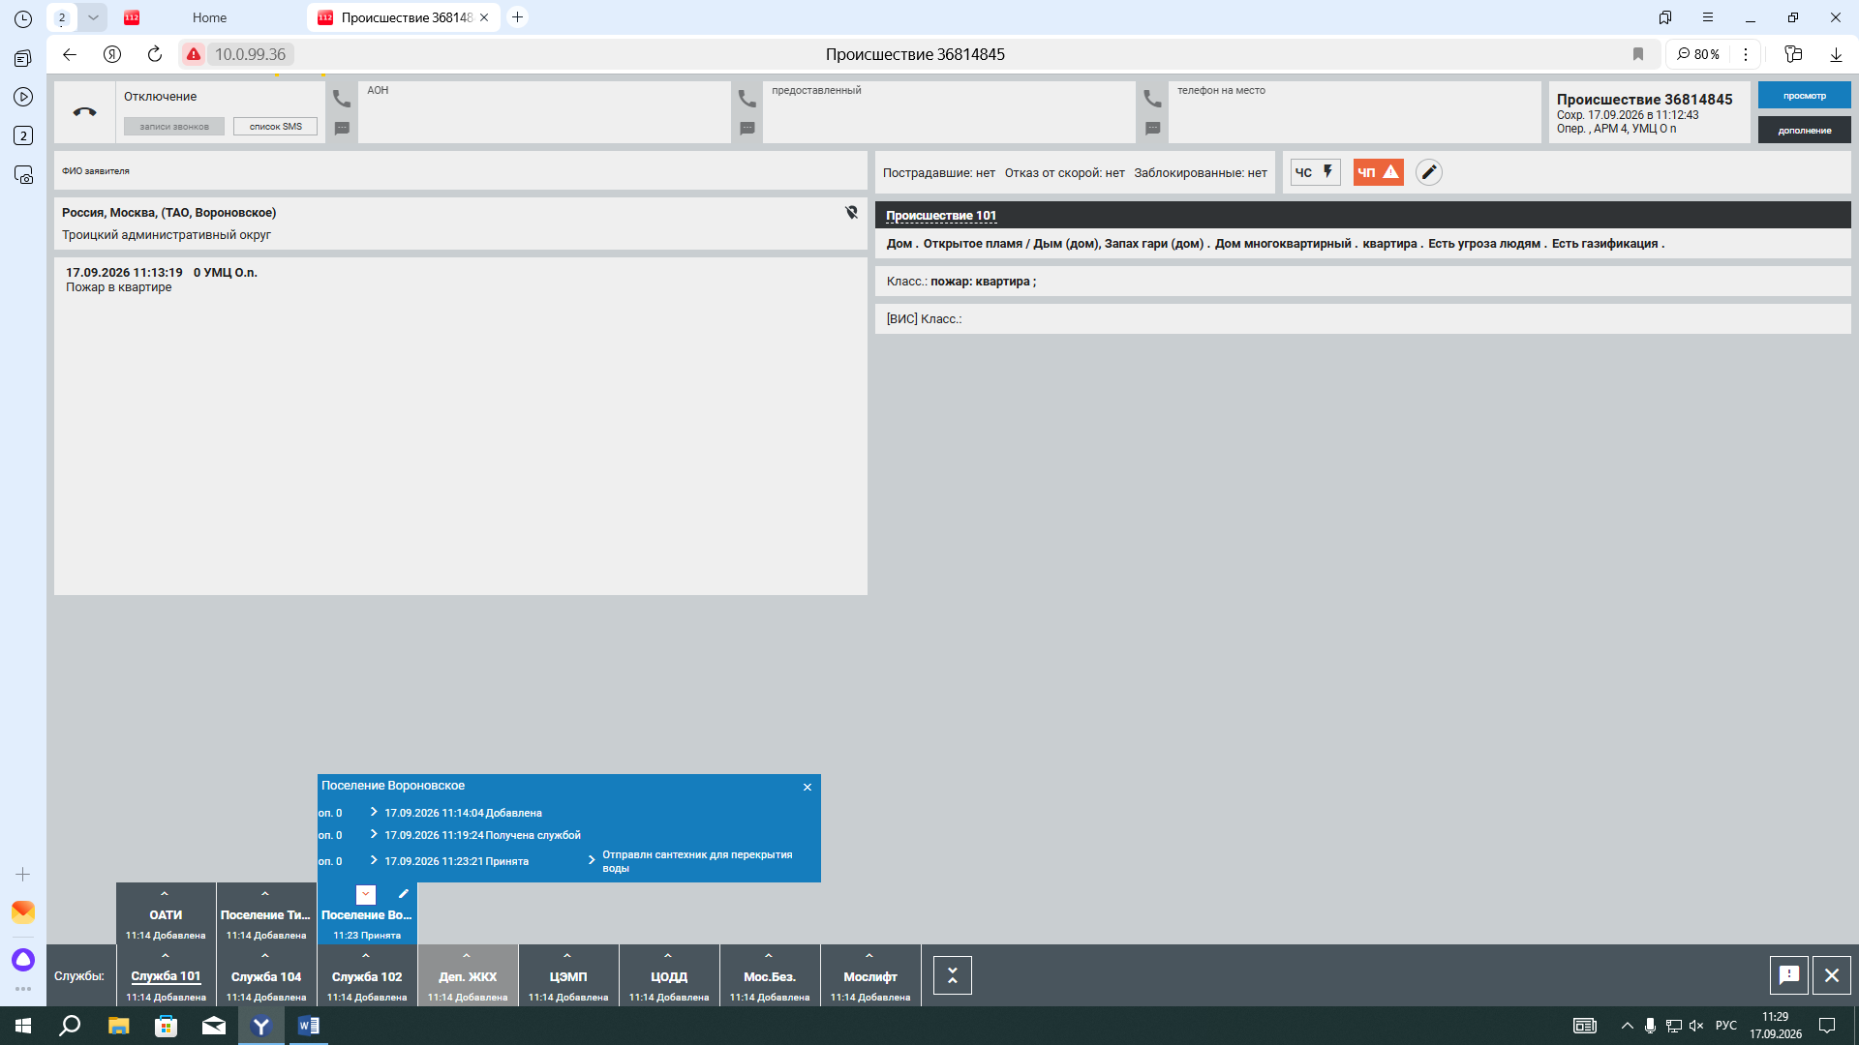

Далее при нажатии карандашика можно проставлять новые статусы (НАЧАЛО РЕАГИРОВАНИЯ/ ОТКАЗ ОТ ВЫПОЛНЕНИЯ РАБОТ/ РАБОТЫ ЗАВЕРШЕНЫ) и комментарии
